九三学社江门市委员会2016年度部门决算公开
目 录

第一部分 九三学社江门市委员会概况
- 部门主要职能
- 部门决算单位构成

第二部分 九三学社江门市委员会2016年部门决算表
一、收入支出决算总表

二、收入决算表

三、支出决算表

四、财政拨款收入支出决算总表

五、一般公共预算财政拨款支出决算表
六、一般公共预算财政拨款基本支出决算表
七、财政拨款“三公”经费支出决算表
八、政府性基金预算财政拨款收入支出决算表

第三部分 九三学社江门市委员会2016年部门决算情况说明
第四部分 名词解释

第一部分 九三学社江门市委员会概况
（一）部门主要职能
九三学社江门市委员会主要职能：参政议政、民主监督。
（二）部门决算单位构成
机构设置是按照三定发方案确定的职能，下设办公室。本部门没有下属下单位。

第二部分 九三学社江门市委员会2016年部门决算表
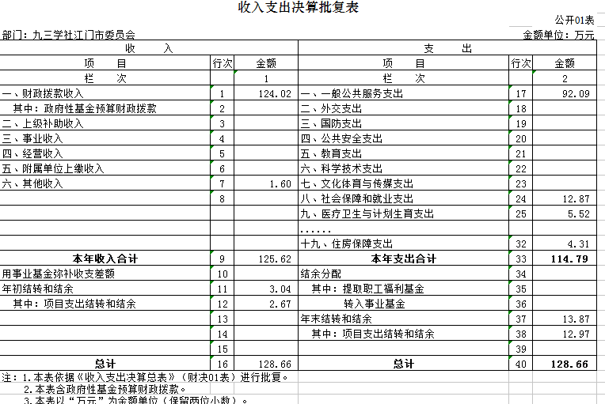
注：本表反映部门本年度的总收支和年末结转情况。

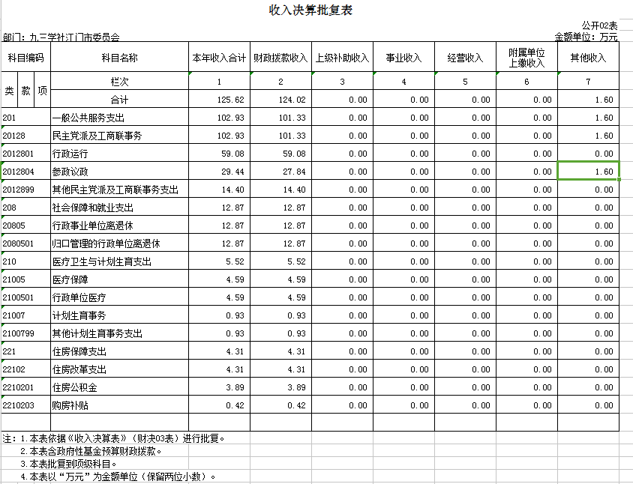
注：本表反映部门本年度取得的各项收入情况。有关填表说明：

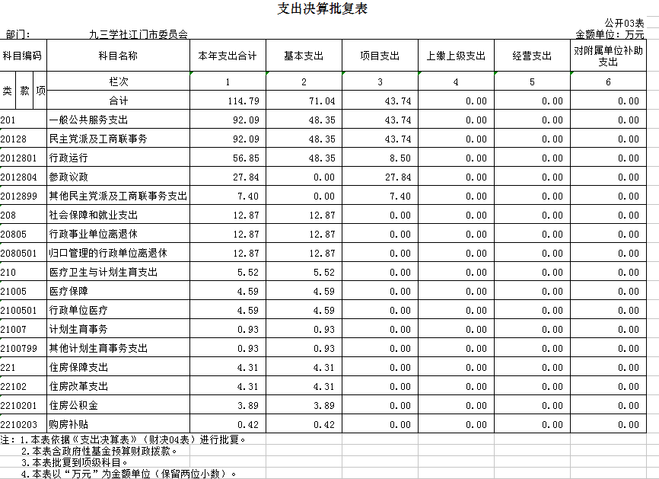 注：本表反映部门本年度各项支出情况。

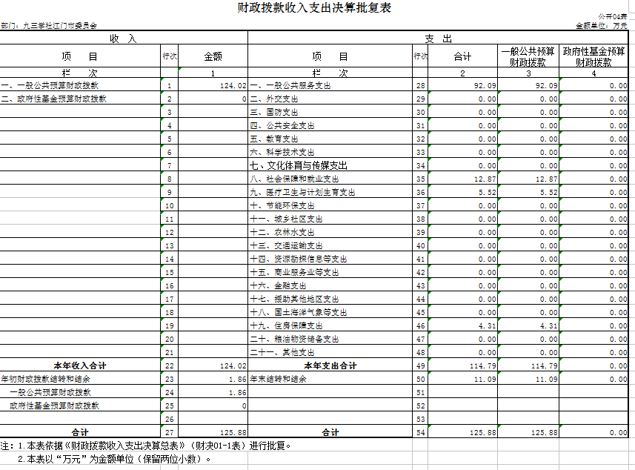注：本表反映部门本年度财政拨款的总收支和年末结转结余情况。

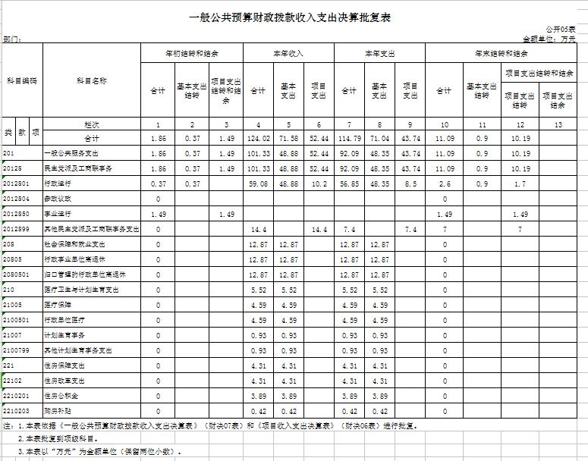注：本表反映部门本年度一般公共预算财政拨款实际支出情况。

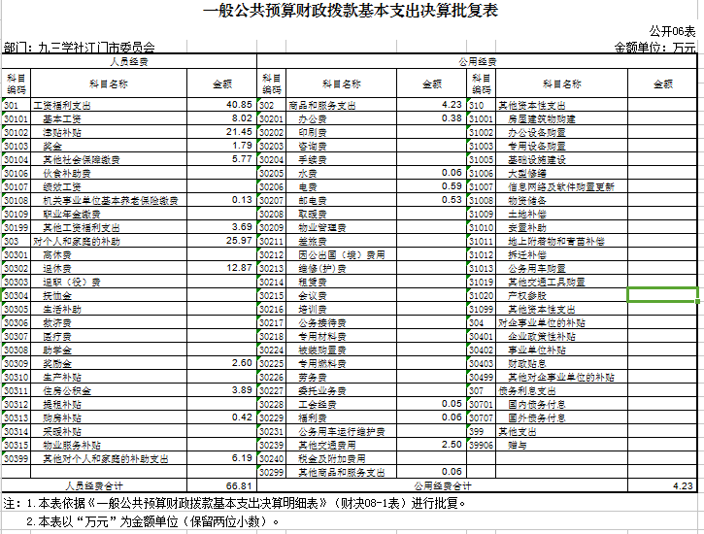注：本表反映部门本年度一般公共预算财政拨款基本支出明细情况。

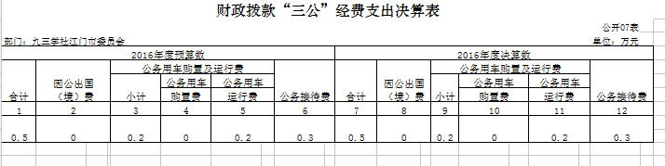
注：本表反映部门本年度财政拨款“三公”经费支出情况。

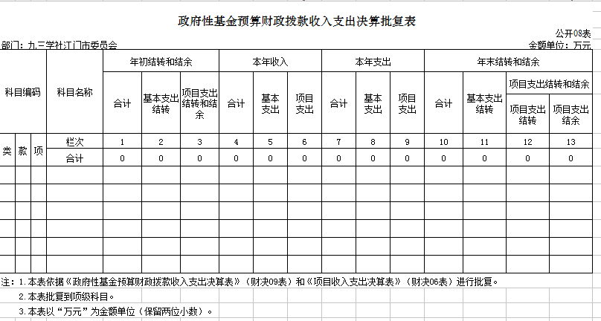
注：本表反映部门本年度政府性基金预算财政拨款收支情况。

第三部分 九三学社江门市委员会2016年部门决算情况说明

一、2016年度收入支出决算总体情况说明

- 年度收入总体情况
2016年收入预算125.62万元，其中：财政拨款收入124.02万元，其他收入1.6万元。

具体情况如下：
1．财政拨款收入124.02万元，比2015年决算数增加29.92万元，增长31.80%。主要原因：一是工资调整，二是雇员经费支出，三是公务出行交通补贴；
2．上级补助收入0万元，比2015年决算数增加（减少）万0元，增长（下降）0 %。
3．事业收入0万元，比2015年决算数增加（减少）0 万元，增长（下降）0 %。

4．经营收入0万元，比2015年决算数增加（减少）0万元，增长（下降）0%。

5．其他收入1.6万元，比2015年决算数减少2.07万元，增长（下降）56.4 %。主要原因：市委统战部、社省委减少调研经费
（二）年度支出总体情况
2016年度总支出114.79万元，其中本年支出114.79万元。

具体情况如下：
- 一般公共服务（类）支出92.09万元，主要用于行政运行、参政议政、其他民主党派及工商联事务支出，比2015年决算数增加15.28万元，增长19.89%，主要原因是调研活动增加、雇员经费支出增加。
- 社会保障和就业支出12.87万元，主要用于行政事业单位离退休，比2015年决算数增加3.36万元，增长31.97%，主要原因是工资调整、雇员经费支出增加；
- 医疗卫生与计划生育支出5.52万元;主要用于医疗保障，比2015年决算数增加1.3万元，增长30.81%，主要原因是工资调整、医疗保障缴费支出增加；
- 住房保障支出4.31万元；主要用于住房改革支出，比2015年决算数增加0.32万元，增长8.02%，主要原因是公积金缴费调整；

二、2016年收入决算情况说明
九三学社江门市委员会2016年度收入合计125.62万元。其中：公共财政预算拨款124.02万元，其他收入1.6万元。
（一）财政拨款收入124.02万元，占本年收入合计的98.73%。其中：
一般公共服务（类）101.33万元，占财政拨款收入的81.70%。包括：民主党派及工商联事务支出101.33万元；

社会保障和就业支出12.87万元，占财政拨款收入的10.38%。包括：行政事业单位离退休12.87万元
；
医疗卫生与计划生育支出5.52万元;占财政拨款收入的4.45%。包括：医疗保障5.52万元；
住房保障支出4.31万元；占财政拨款收入的3.47%。包括：住房改革支出4.31万元；
（二）事业收入0万元，占本年收入合计的0%。

（三）经营收入0万元，占本年收入合计的0%。

（四）其他收入1.6万元，占本年收入合计的1.27 %。
其中：民主党派及工商联事务支出1.6万元。

三、2016年度支出决算情况说明
九三学社江门市委员会2016年度支出合计114.79万元。具体如下；
- 基本支出71.04万元，占本年支出合计的61.89%。
其中：一般公共服务（类）民主党派及工商联事务支出（款）48.35万元，主要用于行政运行；社会保障和就业支出12.87万元；医疗卫生与计划生育支出5.52万元；住房保障支出4.31万元；

（二）项目支出43.74万元，占本年支出合计的38.11%。
其中：一般公共服务（类）民主党派及工商联事务支出（款）43.74万元，主要用于行政运行、参政议政、其他民主党派及工商联事务支出；

- 上缴上级支出0万元，占本年支出合计的0 %。

（四）经营支出0万元，占本年支出合计的 %。

（五）对附属单位补助支出0万元，占本年支出合计的0%。

四、2016年度财政拨款收入支出总表说明
（一）2016年度财政拨款收入说明
九三学社江门市委员会2016年度财政拨款收入合计124.02万元。其中：一般公共预算财政拨款收入124.02万元，比2015年决算数增加29.92万元，增长31.80%；主要原因：一是工资调整，二是雇员经费支出，三是公务出行交通补贴；政府性基金预算财政拨款收入0万元，比2015年决算数增加（减少）0万元，增长（下降）0%；
（二）2016年度财政拨款支出说明一般公共服务（类）支出92.09万元，主要用于行政运行、参政议政、其他民主党派及工商联事务支出，比2015年决算数增加15.28万元，增长19.89%，主要原因是调研活动增加、雇员经费支出增加。
九三学社江门市委员会2016年度财政拨款支出合计92.09万元。其中：一般公共预算财政拨款支出92.09万元，比2015年决算数增加15.28万元，增长19.89%，主要原因是调研活动增加、雇员经费支出增加；政府性基金预算财政拨款支出0万元，比2015年决算数增加（减少）0万元，增长（下降）0%；
分功能科目看，一般公共服务（类）民主党派及工商联事务支出（款），主要用于行政运行、参政议政、其他民主党派及工商联事务支出；

五、2016年度一般公共预算财政拨款支出决算情况说明
（一）一般公共预算财政拨款支出决算总体情况
九三学社江门市委员会2016年度一般公共预算财政拨款支出合计92.09万元，占本年支出合计的80.22%。与2015年相比，增加18.77万元，增长25.6 %。
- 一般公共预算财政拨款支出决算构成情况
九三学社江门市委员会2016年度一般公共预算财政拨款主要用于以下方面：
1、基本支出71.04万元，占本年支出合计的61.89%。
其中：一般公共服务（类）民主党派及工商联事务支出（款）48.35万元，主要用于行政运行；社会保障和就业支出12.87万元；医疗卫生与计划生育支出5.52万元；住房保障支出4.31万元；
2、项目支出43.74万元，占本年支出合计的38.11%。
其中：一般公共服务（类）民主党派及工商联事务支出（款）43.74万元，主要用于行政运行、参政议政、其他民主党派及工商联事务支出；

（三）一般公共预算财政拨款支出决算的具体情况
九三学社江门市委员会2016年度一般公共预算财政拨款支出114.79万元，具体情况如下：
1、一般公共服务（类）支出92.09万元，比2015年决算数增加15.28万元，增长19.89%，主要原因是调研活动增加、雇员经费支出增加。完成年初预算的100%，决算数大于预算数的主要原因是增加调研活动、工资调整。
2、社会保障和就业支出12.87万元，主要用于行政事业单位离退休，比2015年决算数增加3.36万元，增长31.97%，主要原因是工资调整、雇员经费支出增加；完成年初预算的100%，决算数大于预算数的主要工资调整。
3、医疗卫生与计划生育支出5.52万元;主要用于医疗保障，比2015年决算数增加1.3万元，增长30.81%，主要原因是工资调整、医疗保障缴费支出增加；完成年初预算的100%，决算数大于预算数的主要工资调整、医疗保障缴费支出增加。

4、住房保障支出4.31万元；主要用于住房改革支出，比2015年决算数增加0.32万元，增长8.02%，主要原因是公积金缴费调整；完成年初预算的100%，决算数大于预算数的主要公积金缴费金额调整。

六、2016年度一般公共预算财政拨款基本支出决算情况说明
九三学社江门市委员会2016年度一般公共预算财政拨款基本支出114.79万元，其中：
- 工资福利支出40.85万元，占基本支出的35.59%。
- 主要包括基本工资8.02万元、津贴补贴21.45万元、奖金1.79万元、社会保障缴费5.9万元、其他工资福利支出3.69万元
。
- 商品和服务支出4.23万元，占基本支出的3.68%。
主要包括办公费0.38万元、水费0.06万元、电费0.59万元、邮电费0.53万元、工会经费0.05 万元、福利费0.06万元，其他交通费用2.5万元、其他商品和服务支出0.06万元。
（三）对个人和家庭的补助25.97万元，占基本支出的22.62%。主要包括退休费12.87万元、奖励金2.6万元、住房公积金3.89万元、购房补贴0.42万元、其他对个人和家庭的补助支出
6.19万元
（四）其他资本性支出0万元，占基本支出的0%。

七、2016年度财政拨款“三公”经费支出决算情况说明
（一）“三公”经费财政拨款支出决算总体情况说明
九三学社江门市委员会2016年度“三公”经费财政拨款支出决算为0.5万元，完成预算0.5万元的100%。其中：因公出国（境）费支出决算为0万元，完成预算0万元的100%；公务用车购置及运行维护费支出决算为0.2万元，完成预算0.2万元的 %；公务接待费支出决算为0.3万元，完成预算0.3万元的100%。
与2015年相比，2016年度“三公”经费财政拨款支出决算数比2015年减少（增加）2.7万元，下降84.38 %。其中：因公出国（境）费支出决算减少（增加）0万元，下降（增长）0%；公务用车购置及运行维护费支出决算减少1.3万元，下降86.67%；公务接待费支出决算减少1.20万元，下降70.59%；公务用车购置及运行维护费支出减少的主要原因是公车改革；公务接待费支出减少的主要原因是减少接待、兄弟组织交流学习减少。
（二）“三公”经费财政拨款支出决算具体情况说明
2016年“三公”经费财政拨款支出决算中，因公出国（境）费0万元，占0%；公务用车购置及运行维护费支出0.2万元，占40%；公务接待费支出0.3万元，占60%。具体情况如下：
1.因公出国（境）费支出0万元。

2.公务用车购置及运行维护费支出0.2万元，其中：公务用车购置支出为0万元，2016年公务用车购置数0辆；公务用车运行及维护支出0.2万元，2016年局（部、委、办）机关及下属0个单位公务用车保有量为0辆。
3.公务接待费支出0.3万元。2016年局（部、委、办）机关共接待国外来访团组0个，来访外宾0人次；发生国内接待3次，接待人数共35人。主要包括社省委来访、兄弟组织间交流学习。
八、其他重要事项的情况说明
（一）机关运行经费支出情况
2016年本部门机关运行经费支出2.2万元（与部门决算中行政单位和参照公务员法管理的事业单位一般公共预算财政拨款基本支出中公用经费之和保持一致），比2015年增加（减少）（减少）0万元，增长（降低）0%。
（二）政府采购支出情况说明
2016年本部门政府采购支出总额4.3万元。其中：政府采购货物支出4.3万元。
（三）国有资产占用情况
截至2016年12月31日，本部门共有车辆0辆。单位价值50万元以上通用设备0台（套），单价100万元以上专用设备0台（套）。

（四）预算绩效管理工作开展情况。
1．绩效管理工作总体情况。
根据财政预算管理要求，我部门组织对2016年度一般公共预算项目支出全面开展绩效自评。我单位没有项目绩效自评

第四部分 名词解释
为便于社会公众的理解，各部门需对公开内容中涉及的专业名词进行解释，格式如下：（以下专业名词解释供参考，各部门可以根据公开内容中涉及的专业名词自行予以增减）
一、财政拨款收入：指财政当年拨付的资金事业收入。
二、事业收入：指事业单位开展专业业务活动及辅动所取得的收入。
三、经营收入：指事业单位在专业业务活动及其辅助活动之外开展非独立核算经营活动取得的收入。
四、其他收入：指除上述“财政拨款收入”、“事业收入”、“经营收入”等以外的收入。主要是非本级财政拨款、存款利息收入、事业单位固定资产出租收入等。
五、用事业基金弥补收支差额：指事业单位在用当年的“财政拨款收入”、 “事业收入”、“经营收入”、“其他收入”不足以安排当年支出的情况下，使用以前年度积累的事业基金（事业单位当年收支相抵后按国家规定提取、用于弥补以后年度收支差额的基金）弥补本年度收支缺口的资金。
六、年初结转和结余：指以前年度尚未完成、结转到本年按有关规定继续使用的资金。
七、结余分配：指事业事位按规定提取的职工福利基金、事业基金和缴纳的所得税，以及建设单位按规定应交回的基本建设竣工项目结余资金。
八、年末结转和结余：指本年度或以前年度预算安排、因客观条件发生变化无法按原计划实施，需要延迟到以后年度按有关规定继续使用的资金。
九、基本支出：指为保障机构正常运转、完成日常工作任务面发生的人员支出和公用支出。
十、项目支出：指在基本支出这外为完成特定行政任务和事业发展目标所发生的支出。
十一、经营支出：指事业单位在专业业务活动及其辅助活动之外开展非独立核算经营活动所发生的支出。
十二、“三公”经费：按照党中央、国务院有关文件及部门预算管理有关规定，“三公”经费包括因公出国（境）费、公务用车购置及运行费和公务接待费。（1）因公出国（境）费，指单位工作人员公务出国（境）的住宿费、旅费、伙食补助费、杂费、培训费等支出。（2）公务用车购置及运行费，指单位公务用车购置费及租用费、燃料费、维修费、过路过桥费、保险费、安全奖励费用等支出。公务用车指用于履行公务的机动车辆，包括领导干部专车、一般公务用车和执法执勤用车。（3）公务接待费，指单位按规定开支的各类公务接待（含外宾接待）支出。
十三、机关运行经费：指为保障行政单位（含参照公务员法管理的事业单位）运行用于购买货物和服务的各项资金，包括办公及印刷费、邮电费、差旅费、会议费、福利费、日常维修费、专项材料及一般设备购置费、办公用房水电费、取暖费、物业管理费、公务用车运行维护费以及其他费用。
十四、一般公共服务支出（类）民主党派及工商联事务：反映各民主党派（包括民革、民盟、民建、民进、农工、致公、九三、台盟等）及办事机构的支出，工商联的支出。
十五、行政运行：反映行政单位（包括实行公务员管理的事业单位）的基本支出。
十六、参政议政：反映各民主党派为参政议政进行的调研、会议、检查等方面的支出。
十七、其他民主党派及工商联事务支出：反映除上述项目以外其他用于民主党派及工商联事务方面的支出。

